XXII Dzielnicowy Konkurs Katyński
„Polegli na nieludzkiej ziemi …”
Konkurs pod patronatem
Burmistrza Dzielnicy Praga-Południe m.st. Warszawy

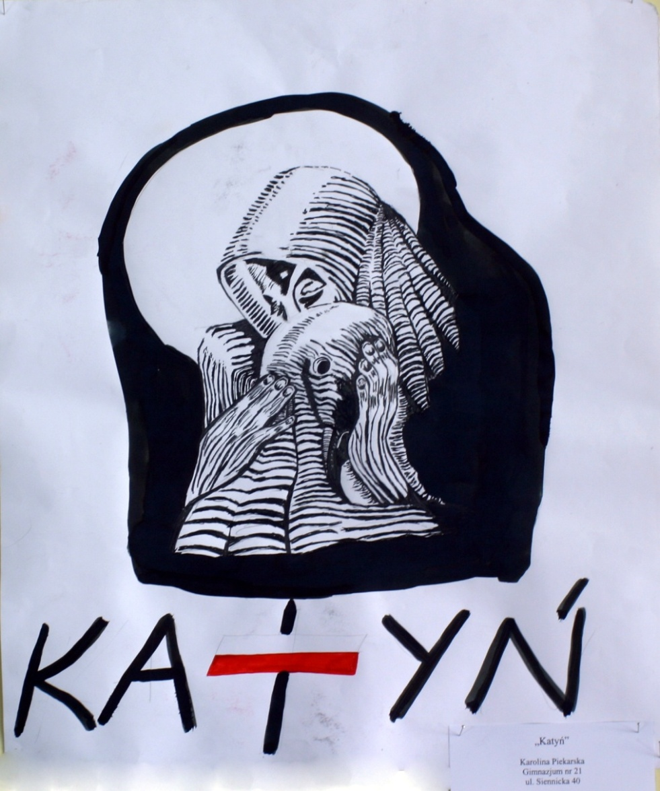

Praca Karoliny Piekarskiej, nadesłana na II Dzielnicowy Konkurs Katyński

Szanowni Nauczyciele, Drodzy Uczniowie,
zapraszamy do udziału w XXII Dzielnicowym Konkursie Katyńskim „Polegli na nieludzkiej ziemi…”, poświęconym zbrodni katyńskiej oraz jej konsekwencjom politycznym i społecznym.
Mamy nadzieję, że udział w konkursie stanie się nie tylko okazją do zdobycia i pogłębienia wiedzy historycznej, ale również impulsem do refleksji nad tragicznymi losami narodu i państwa polskiego w czasie II wojny światowej i w latach powojennych.

Regulamin XXII Dzielnicowego Konkursu Katyńskiego
„Polegli na nieludzkiej ziemi …”

Celem konkursu jest popularyzacja wiedzy na temat zbrodni katyńskiej wśród młodego pokolenia oraz kształtowanie postaw patriotycznych i obywatelskich. Konkurs przeznaczony jest dla uczniów siódmej i ósmej klasy szkoły podstawowej oraz uczniów szkół ponadpodstawowych z Dzielnicy Praga-Południe m.st. Warszawy.

- Organizatorem Konkursu jest XLVII LO im. Stanisława Wyspiańskiego przy współpracy Organizacji Międzyzakładowej nr 387 NSZZ „Solidarność” Pracowników Oświaty i Wychowania oraz pracowników Wydziału Oświaty i Wychowania dla Dzielnicy Praga-Południe m.st. Warszawy.
- Konkurs organizowany jest pod patronatem Burmistrza Dzielnicy Praga-Południe m.st. Warszawy dla uczniów z Dzielnicy Praga-Południe m.st. Warszawy.
- Fundatorem nagród jest Burmistrz Dzielnicy Praga-Południe m.st. Warszawy.
- Przedmiotem tegorocznego konkursu są stosunki polsko – radzieckie w latach 1939 – 1956, ze szczególnym uwzględnieniem okresu II wojny światowej i zbrodni katyńskiej, a zwłaszcza:
- polityczna sytuacja Polski w 1939 roku;
- agresja Związku Radzieckiego na Polskę 17 września 1939 roku;
- represje wobec ludności polskiej na ziemiach pod okupacją sowiecką;
- los polskich jeńców wojennych. Miejsca kaźni i męczeństwa;
rola Rządu Londyńskiego w utworzeniu Armii Andersa;
- konsekwencje wykluczenia Polski z konferencji w Teheranie, Jałcie i Poczdamie;
- represje wobec ludności polskiej na ziemiach polskich i radzieckich do 1956 roku, np. proces szesnastu;
- kłamstwo katyńskie.
- Konkurs składa się z dwóch etapów.

Etap I
Etap pierwszy Konkursu odbywa się na terenie XLVII Liceum Ogólnokształcącego im. Stanisława Wyspiańskiego w Warszawie przy ul. Międzyborskiej 64/70 i ma charakter gry przestrzennej sprawdzającej wiedzę z zakresu podanego w pkt. 4 regulaminu i umiejętności zdobywania i przetwarzania informacji pochodzących z różnych źródeł, m.in. z Internetu. Szkoły zgłaszają dowolną liczbę jednoosobowych lub dwuosobowych drużyn, które w czasie 2 godzin zmierzą się z różnego rodzaju zadaniami.

Etap II
Tematem przewodnim XXII edycji Konkursu jest „Katyń - ocalić od zapomnienia. Ludzie Katynia”. Etap ten polega na stworzeniu projektu pomnika upamiętniającego ofiary zbrodni katyńskiej, ze szczególnym uwzględnieniem grup zawodowych, do których należeli upamiętnieni bohaterowie, i/lub wyznań religijnych, które reprezentowali.

- Wymogi formalne pracy:
- Projekt powinien zawierać elementy, symbole, ujęcia itp. nawiązujące do różnych grup zawodowych lub wyznań religijnych ofiar zbrodni katyńskiej. Należy podjąć przynajmniej jeden z tych tematów.
- Projekt może dotyczyć jednej ofiary zbrodni katyńskiej albo kilku wybranych.
- Pomnik może być zaprojektowany w dowolnej konwencji artystycznej (realistycznej, ekspresjonistycznej, symbolicznej, abstrakcyjnej itp.). Konwencje można łączyć, pamiętając jednak o spójności pracy.
- Zaprojektowany pomnik musi być obiektem wolnostojącym, trójwymiarowym. Nie może zatem być np. reliefem (płaskorzeźbą), tablicą pamiątkową z elementami rzeźbiarskimi itp.
- Wszystkie elementy pomnika mają zostać tak opracowane, by mógł on stanąć w konkretnej przestrzeni miasta, a mianowicie przed Urzędem Dzielnicy Praga-Południe m.st. Warszawy. Powinien zatem uwzględniać uwarunkowania terenu, sąsiadujące obiekty, stylistykę miejsca, ruch miejski itp.
- Projekt pomnika ma uwzględniać dwie perspektywy: ujęcie z przodu w dużej skali (jedna karta) oraz z boku (druga karta). Jedno z tych ujęć należy przedstawić w konkretnej przestrzeni miasta, czyli przed Urzędem Dzielnicy Praga-Południe m.st. Warszawy - wówczas pomnik musi być wyraźnie widoczny we wszystkich swoich szczegółach i ukazany na pierwszym planie.
- Projekt pomnika nie może być kopią ani kompilacją istniejących już projektów. Ma być pracą oryginalną, autorską.

- Kryteria oceny pracy:
- Strona merytoryczna:
- Wyraźne nawiązanie do zbrodni katyńskiej (samego wydarzenia, osób).
- Podjęcie jednego z tematów: grupy zawodowe i/lub wyznania.

- Strona formalna:
- dwa ujęcia pomnika na dwóch oddzielnych kartkach brystolu - każda w formacie A1; jedno z tych ujęć należy przedstawić w konkretnej przestrzeni miasta, czyli przed Urzędem Dzielnicy Praga-Południe m.st. Warszawy - wówczas pomnik musi być wyraźnie widoczny we wszystkich swoich szczegółach i ukazany na pierwszym planie.
- projekt musi dotyczyć pomnika wolnostojącego, trójwymiarowego;
- projekt ma uwzględniać miejsce, gdzie stanie pomnik – przed Urzędem Dzielnicy Praga-Południe m.st., Warszawy (proporcje, kształt pomnika, dostępność dla przechodniów itp.).
- technika: dozwolone są tylko kredki, farby lub piórko; prace wykonane inną techniką ( ołówkiem, długopisem itp.) nie będą oceniane; prace rysowane kredką muszą być wyraźne i dobrze widoczne z dalszej perspektywy.
- kompozycja – obraz ma zajmować całą kartkę; jeśli pomnik przedstawiany jest w plenerze, ma być wyraźnie zaznaczony na pierwszym planie;
- Strona estetyczna.
- Oryginalność (kompozycja całości, sposób przedstawienia tematu).

- Organizatorzy konkursu zastrzegają sobie prawo nieprzyjmowania prac niespełniających warunków formalnych.
- Punkty uzyskane w I i II etapie sumują się.
- Nagrody (I miejsce, II miejsce oraz wyróżnienia) przyzna Jury złożone z przedstawicieli XLVII Liceum Ogólnokształcącego im. Stanisława Wyspiańskiego, Wydziału Oświaty i Wychowania dla Dzielnicy Praga-Południe, Organizacji Międzyzakładowej nr 387 NSZZ „Solidarność” Pracowników Oświaty i Wychowania oraz osób zaproszonych do współpracy.
- Zespoły zgłoszone do konkursu odwiedzają Muzeum Katyńskie, gdzie uzyskują informacje przydatne dla uczestników Konkursu. Wizyta w muzeum, przygotowana przez organizatorów Konkursu, przewidziana jest na październik 2025 r.
- Nagrodami w konkursie są:
I miejsce – nagroda rzeczowa,
II miejsce – nagrody rzeczowa,
III miejsce – nagrody rzeczowe.
- Jury Konkursowe ma prawo do nieprzyznania głównej nagrody.
- Nagrody w Konkursie są przeznaczone dla uczestników Konkursu, a nie dla szkoły. Jeżeli nagrodzony nie może lub nie chce skorzystać z nagrody, przechodzi ona do osoby z kolejnego miejsca.
- Organizatorzy nie przewidują ekwiwalentów pieniężnych nagrody głównej.
- Zgłoszenie udziału szkoły w Konkursie z imienną listą uczestników należy przesłać za pomocą podanego formularza zgłoszeniowego na adres: JPudzianowska@eduwarszawa.pl (Outlook).
- W formularzu należy określić, ilu uczniów deklaruje się uczestniczyć w lekcji muzealnej w Muzeum Katyńskim.
- Kalendarium Konkursu:
- formularz zgłoszeniowy należy przesłać do 30 września 2025 r. drogą elektroniczną na adres: JPudzianowska@eduwarszawa.pl (Outlook); w formularzu należy określić, ilu uczniów będzie uczestniczyło w lekcji muzealnej;
- wizyta w Muzeum Katyńskim (na podstawie zgłoszeń zawartych w formularzu) – druga połowa października 2025 r.;
- I etap konkursu - gra przestrzenna (test z wiedzy historycznej) – 15 listopada 2025 r. (sobota);
- II etap konkursu - dostarczenie prac plastycznych (dwóch kart brystolu z projektem pomnika) – do piątku 5 grudnia 2025 r.; prace należy dostarczyć do sekretariatu XLVII LO im. S. Wyspiańskiego w podpisanej teczce (pieczątka szkoły, imię i nazwisko uczestników Konkursu, imię i nazwisko opiekuna zespołu);
- uroczyste ogłoszenie wyników konkursu – odbędzie się 25 marca 2026 r. w Centrum Promocji Kultury, ul. Podskarbińska 2 w Warszawie.

- Dokładniejszych informacji na temat Konkursu udzielają Organizatorzy w XLVII LO im. Stanisława Wyspiańskiego: Małgorzata Grabowska – Przybysławska, Joanna Pudzianowska.

Dane kontaktowe:
Joanna Pudzianowska: tel. kom. 694 361 332,
JPudzianowska@eduwarszawa.pl (Outlook)
sekretariat szkoły (22) 810 22 01

Literatura zalecana przez organizatorów dla uczestników Konkursu Katyńskiego
„Polegli na nieludzkiej ziemi…”

- Bankowicz Bożena, Bankowicz Marek, Dudek Antoni, Słownik historii XX wieku, Kraków 1992, Krakowski Instytut Wydawniczy;
- Kalbarczyk Sławomir, Zbrodnia katyńska w kręgu prawdy i kłamstwa, Warszawa 2010, IPN;
- Kunert Andrzej Krzysztof, Katyń. Ocalona pamięć, Warszawa 2010, Świat Książki;
- Piekałkiewicz Janusz, Kalendarium wydarzeń II wojny światowej, 2001, Agencja Wydawnicza Jerzy Mostowski;
- Dziurok Adam, Gałęzowski Marek, Kamiński Łukasz, Musiał Filip, Od niepodległości do niepodległości, Historia Polski 1918 – 1989, IPN Warszawa 2010r.
- Czapski Józef, Na nieludzkiej ziemi, Kraków 2017, Wyd. Znak
- Nurowska Maria, Pamiętnik znaleziony w Katyniu, Warszawa 2018, Prószyński i S-ka.

